Rapports techniques

Improving Efficiency and Productivity in the Construction Sector Through the Use of Information Technologies
20 juin 2015 Rapports techniques

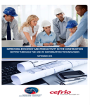
Ce projet de recherche initié en 2010 a été réalisé en partenariat avec le Programme d’aide à la recherche industrielle du CNRC (NRC-IRAP) et le Centre d’études et de recherches pour l’avancement de la construction au Québec (CERAQ). Il a été mené sous la supervision de Daniel Forgues, professeur à…
Continue reading

